LAPORAN KERJA PRAKTEK

ANALISIS PADA SISTEM PRIANGAN.ORG DAN WESTJAVAINC.ORG PADA DIVISI PENGEMBANGAN EKONOMI

BANK INDONESIA



Oleh:

|  |  |
| --- | --- |
| 1202140109 | Margo Gunatama |

**Dosen Pembimbing** :

**Soni Fajar Surya Gumilang, S.T., M.T.**

NIP. 17750069-1

PROGRAM STUDI SISTEM INFORMASI

FAKULTAS REKAYASA INDUSTRI

UNIVERSITAS TELKOM

BANDUNG

**LEMBAR PENGESAHAN**

**LAPORAN KERJA PRAKTEK**

**ANALISIS PADA SISTEM PRIANGAN.ORG DAN WESTJAVAINC.ORG PADA DIVISI PENGEMBANGAN EKONOMI**

**BANK INDONESIA**

Oleh:

Margo Gunatama

1202140109

**Menyetujui,**

**PEMBIMBING KERJA PRAKTEK**

**Poppi Sofia**

**NIP. 11972**

**LEMBAR PENGESAHAN**

**LAPORAN KERJA PRAKTEK**

**ANALISIS PADA SISTEM PRIANGAN.ORG DAN WESTJAVAINC.ORG PADA DIVISI PENGEMBANGAN EKONOMI**

**BANK INDONESIA**

Oleh :

Margo Gunatama

1202140109

**Mengetahui,**

|  |  |  |
| --- | --- | --- |
| **DOSEN PEMBIMBING** | **KOORDINATOR KERJA PRAKTEK** | |
| **Soni Fajar Surya Gumilang, S.T., M.T.** | | **Nia Ambarsari, S.Si., M.T.** |
| **NIP. 17750069-1** | **NIP. 14771516-1** | |

**KETUA PROGRAM STUDI**

**SISTEM INFORMASI**

**Dr. Tien Fabrianti Kusumasari, S.T., M.T.**

**NIP. 14791411-1**

# KATA PENGANTAR

Puji syukur atas kehadirat Allah SWT yang telah memberikan rahmat dan hidayah-Nya kepada penulis sehingga dapat menyelesaikan laporan kegiatan Kerja Praktek 2017 sesuai jadwal yang ditentukan. Laporan ini berisikan progress kegiatan selama Kerja Praktek pada Unit Pengendali Inflasi Daerah Divisi Pengembangan Ekonomi serta melakukan analisis pada sistem berbasis web yaitu <http://priangan.org> dan <http://westjavainc.org>.

Penulis menyadari bahwa dalam pelaksanaan kerja praktek di Bank Indonesia dan pembuatan laporan kerja praktek ini masih terdapat banuak kesalahan amupun kekurangan serta hal-hal yang perlu diperbaiki. Oleh karena itu penulis mengharapkan kritik dan saran yang dapat membangun laporan tugas besar ini agar menjadi lebih baik lagi. Penulis berharap, semoga laporan kerja praktek ini dapat memberikan manfaar kepada banyak pihak tentang bagaimana dapat memberikan analisis dan solusi terhadap suatu sistem yang perusahaan miliki. Penulis ingin mengucapkan terima kasih kepada pihak – pihak yang telah membantu dalam menyelesaikan dan membimbing untuk menganalisis sistem ini, antara lain:

1. Ibu Poppi Sofia selaku Manajer Unit Pengendalian Inflasi Daerah yang telah membimbing dan mengarahkan selama masa kerja praktek;

2. Ibu Yoeke Roesmani, Ibu Risma Irnisari, Ibu Albertha Dita dan Ibu Gita Dwita selaku karyawan Unit Pengendali Inflasi Daerah yang juga ikut membimbing dan mengarahkan selama masa kerja praktek;

3.Bapak Dudi Hermawan selaku Kepala Divisi Pengembangan Ekonomi yang juga ikut membimbing dan mengarahkan selama masa kerja praktek;

4. Bapak Rizal Moelyana dan Bapak Yogi Suardi yang telah memproses pengajuan kerja praktek penulis;

5. Seluruh karyawan Divsi Pengembangan Ekonomi Bank Indonesia KPw Jawa Barat yang telah menjadi rekan kerja dan disambut hangat selama berlangsungnya kerja praktek;

6. Muhammad Abidghozi Gerungan dan Sandy Rama Amethyst yang telah bekerja sama dalam membantu analisis sistem Priangan dan West Java Incorporate sehingga dapat selesai sesuai rencana;

7. Dan seluruh teman – teman Kerja Praktek 2017 Telkom University.

DAFTAR ISI

KATA PENGANTAR 4

DAFTAR GAMBAR 6

DAFTAR TABEL 7

BAB I. PENDAHULUAN 8

I.1. Latar Belakang 8

I.2. Rumusan Masalah 8

I.3. Batasan Masalah 8

I.4. Tujuan dan Manfaat 8

I.5. Metodologi 9

I.6. Sistematika Penulisan 10

BAB II. TINJAUAN UMUM PERUSAHAAN 13

II.1. Profile Perusahaan 13

II.2. Sejarah Perusahaan 13

II.3. Sasaran Strategis Perusahaan 14

II.4. Tugas Pokok dan Produk Pokok Satuan Kerja 15

II.5. Tujuan dan Tugas Perusahaan 16

II.6. Struktur Organisasi dan Jabatan 17

BAB III. PELAKSANAAN KERJA PRAKTEK 18

III.1. Rencana Kerja Praktek 18

III.2. Laporan Kerja Mingguan 18

III.2.1. Minggu Ke-1 Periode 22 Mei – 26 Mei 2017 18

III.2.2. Minggu Ke-2 Periode 29 Mei – 2 Juni 2017 19

III.2.3. Minggu Ke-3 Periode 5 Juni – 9 Juni 2017 20

III.2.4. Minggu Ke-4 Periode 12 Juni – 16 Juni 2017 21

III.2.5. Minggu Ke-5 Periode 19 Juni – 22 Juni 2017 22

BAB IV. PEMBAHASAN 23

IV.1. Sistem Eksisting Priangan.org 23

IV.2. Sistem Eksisting Westjavainc.org 24

BAB V.1 ANALISIS DAN USULAN 25

V.1.1. Analisis dan Usulan pada Sistem Priangan.org 25

V.1.2. Analisis dan Usulan pada Sistem Westjavainc.org 28

BAB V.2 SIMPULAN DAN SARAN 29

V.2.1. Kesimpulan 29

V.2.2. Saran 29

# DAFTAR GAMBAR

Gambar II.1. Logo Bank Indonesia 13

Gambar II.2. Struktur Organisasi dan Jabatan Kantor Perwakilan Bank Indonesia Provinsi Jawa Barat, Jawa Timur, Jawa Tengah dan Sumatera Utara 17

Gambar IV.1. Tampilan Halaman Awal Priangan 23

Gambar IV.2. Tampilan Halaman Awal Priangan pada platform Android 23

Gambar IV.3. Tampilan Halaman Awal West Java Incorporate 24

Gambar V.1.1. Tampilan Awal Statistik Pengunjung pada West Java Incorporate 28

Gambar V.1.2. Tampilan Usulan Statistik Pengunjung pada West Java Incorporate 28

# DAFTAR TABEL

Tabel II.1. Tugas Pokok dan Produk Pokok Satuan Kerja Bank Indonesia 15

Tabel III.1. Rencana Kerja Praktek 18

Tabel III.2. Laporan Kerja Mingguan Periode 22 Mei – 26 Mei 2017 19

Tabel III.3. Laporan Kerja Mingguan Periode 29 Mei – 2 Juni 2017 20

Tabel III.4. Laporan Kerja Mingguan Periode 5 Juni – 9 Juni 2017 20

Tabel III.5. Laporan Kerja Mingguan Periode 12 Juni – 16 Juni 2017 21

Tabel III.6. Laporan Kerja Mingguan Periode 19 Juni – 22 Juni 2017 22

Tabel V.1.1. Hasil Analisis pada Sistem Priangan 27

# BAB I. PENDAHULUAN

## I.1. Latar Belakang

Dalam masyarakat sederhana tidak adanya peran Bank dan lembaga keuangan, mungkin tidak terlalu menjadi masalah. Namun dalam masyarakat yang semakin berkembang saat ini, peran Bank dan lembaga keuangan lainnya sangatlah penting. Khususnya sebagai lembaga mediasi antara pihak yang memiliki dana dan yang membutuhkan dana. Mekanisme aktivitas ekonomi masyarakat modern dengan peran bank dan lembaga keuangan menjadi pihak perantara bagi sektor rumah tangga dan sektor industry sebagai kredit investasi. Meskipn dalam prakteknya penyerapan dan penyaluran dana itu sendiri dapat terjadi baik di sektor rumah tangga maupun sektor industry.

Perkembangan era globalisasi ini juga diikuti dengan perkembangan teknologi, perkembangan teknologi ditandai dengan menjamunya aplikasi mobile ataupun website. Aplikasi – aplikasi tersebut sangat diperlukan untuk menunjang kegiatan sehari – hari pribadi ataupun dalam dunia perusahaan berskala kecil maupun besar. Dengan adanya sebuah aplikasi, pekerjaan – pekerjaan dapat dilakukan dengan praktis, efisien dan menghemat waktu kerja.

Pada Unit Pengendali Inflasi Daerah di Divisi Pengembangan Ekonomi Bank Indonesia (BI) Kantor Perwakilan Jawa Barat terdapat dua sistem aplikasi yaitu Priangan dan West Java Incoporate. Priangan merupakan Portal Informasi Harga Pangan yang memberikan informasi tentang harga rata – rata komoditas setiap harinya di seluruh kota maupun kabupaten di Jawa Barat. West Java Incorporate merupakan suatu portal informasi untuk memikat daya tarik investor tentang peluang investasi di berbagai daerah di Jawa Barat, informasi tentang objek wisata di Jawa Barat dan tentang informasi dan penyebaran komoditas di berbagai daerah di Jawa Barat.

## I.2. Rumusan Masalah

1. Bagaimana cara Analisis yang dapat menjangkau seluruh aspek pada sistem berbasis web, Android dan iOS pada Priangan ?
2. Bagaimana cara agar dapat melihat statistik data pada pengunjung sistem berbasis web West Java Incorporate ?

## I.3. Batasan Masalah

1. Data Pengunjung yang diperlukan pada sistem West Java Incorporate berdasarkan periode Agustus 2016 – Mei 2017.

## I.4. Tujuan dan Manfaat

Tujuan dan Manfaat hasil dari analisis ini agar sistem Priangan dan West Java Incorporate dapat menunjang sesuai kebutuhan masyarakat dan investor dan tidak terjadinya kesalahan (*error)* pada sistem.

## I.5. Metodologi

Metodologi yang digunakan dalam melakukan analisis sistem berbasis web, Android dan iOS pada Priangan dan sistem berbasis web West Java Incorporate menggunakan metodoligi pengembangan end-user. Metode End-user dapat melibatkan langsung dengan end-user, karena dapat memahami benar bagaimana sistem bekerja, artinya tahap analisis sistem dapat dilakukan lebih cepat.

Tahapan – tahapan pada Metodologi *End-user Development*:

* Tahap Inisiasi (*Initiation*)

Yaitu tahap dimana organisasi (perusahaan) mulai pertama kali mengenal teknologi informasi.

* Tahap Ketularan (*Contagion*)

Yaitu tahap dimana organisasi (perusahaan) sudah mulai banyak yang menggunakan teknologi informasi meskipun ini dilakukan atau tidak terlalu mempertimbangkan untung ruginya dari penggunaan teknologi informasi ini.

* Tahap Kendali (Control)

Pada tahap ini organisasi (perusahaa) sudah mulai selektif di dalam penggunaan teknologi informasi. Ada hal yang dijadikan pertimbangan sebelum memutuskan penggunaan teknolgi informasi seperti pertimbangan untung rugi.

* Tahap Kematangan (*Mature*)

Pada tahap ini organisasi (perusahaan) menggunakan teknologi informasi tidak hanya mempertimbangakan keuntungan (benfit) yang akan didapatkan serta berapa biaya (cost) yang harus dikeluarkan tetapi lebih dari itu bagaimana teknologi informasi yang digunakan dapat dijadikan sebagai alat keunggulan di dalam bersaing

Kelebihan pada Metodologi *End-user Development*:

* Dapat menghindari permasalahan kemacetan di departemen sistem informasi.
* Kebutuhan pemakai sistem dapat lebih terpenuhi karena dapat dikembangkan sendiri  
  oleh pemakai.
* Menambah atau meningkatkan partisifasi aktif pemakai dalam proses pengembangan  
  sistemnya sehingga akan ada kepuasan sendiri dari pemakai sistem.
* Dapat menambah kualitas pemahaman pemakai terhadap aplikasi yang dikembangkan  
  serta teknollogi yang digunakan dalam sistem.

Kekurangan pada Metodologi *End-user Development*:

* Karena pemakai sistem harus mengembangkan aplikasinya sendiri, maka dalam hal ini  
  pemakai sekaligus pengembang sistem dituntut untuk memiliki pemahaman mengenai  
  teknologi informasi (*computer literacy*) serta pemahaman tentang pengembangan sistem infomasi.
* End user computing memiliki resiko dapat menggangu bahkan merusak sistem  
  informasi di luar yang dikembangkan oleh pemakai sistem.
* End user computing pasti akan berhadapan dengan maslah kemampuan teknis  
  pemakai sekaligus pengembang sistem.

## I.6. Sistematika Penulisan

Laporan Kerja Praktek setidaknya memuat:

1. Pra Laporan, terdiri dari :
2. Sampul depan dan sampul dalam

Bagian ini berisi judul laporan Kerja Praktek, nama perusahaan tempat pelaksanaan Kerja Praktek, logo universitas, penulis laporan Kerja Praktek, pembimbing akademik Kerja Praktek penulis, program studi, nama fakultas, dan universitas tempat penulis melakukan studi.

1. Lembar Pengesahaan Perusahaan

Bagian ini berisi judul laporan Kerja Praktek, nama perusahaan tempat pelaksanaan Kerja Praktek, penulis laporan Kerja Praktek, pembimbing lapangan selama pelaksanaan Kerja Praktek berserta tandatangan.

1. Lembar Pengesahan Pembimbing Akademik

Bagian ini berisi judul laporan Kerja Praktek, nama perusahaan tempat pelaksanaan Kerja Praktek, penulis laporan Kerja Praktek, pembimbing akademik Kerja Praktek penulis beserta tandatangannya, koordinator kerja praktek Universitas Telkom beserta tandatangannya, ketua program studi Sistem Informasi beserta tandatangannya.

1. Kata Pengantar

Bagian ini berisi ucapan terimakasih penulis kepada pihak-pihak yang sudah ikut andil dan membantu penulis dalam proses pelaksanaan Kerja Praktek dan pembuatan laporan Kerja Praktek.

1. Daftar Isi

Bagian ini berisi bab-bab dan subbab-subbab yang ada di dalam laporan Kerja Praktek beserta lokasi halamannya.

1. Daftar gambar/tabel/lampiran, dll.

Bagian ini berisi daftar-daftar gambar, tabel, lampiran, dll yang terdapat dalam laporan Kerja Praktek beserta lokasi halamannya.

1. Isi Laporan
2. Bab I. Pendahuluan

Berisi penjelasan mengenai:

* Latar Belakang

Bagian ini berisi tentang latar belakang dari pelaksanaan Kerja Praktek.

* Rumusan Masalah

Bagian ini berisi tentang pertanyaan-pertanyaan yang mungkin akan muncul dari pelaksanaan Kerja Praktek,

* Batasan Masalah

Bagian ini berisi tentang batasan-batasan yang akan di jadikan acuan dalam pelaksanaan Kerja Praktek.

* Tujuan dan Manfaat

Bagian ini berisi tentang tujuan dan manfaat dari pelaksanaan Kerja Praktek baik untuk mahasiswa ataupun untuk perusahaan tempat pelaksanaan Kerja Praktek.

* Metodologi

Bagian ini berisi tentang metode yang digunakan untuk menyelesaikan tugas selama Kerja Praktek berlangsung.

* Sistematika Penulisan

Bagian ini menjelaskan secara rinci apa saja isi dari setiap bab dan format penulisan laporan Kerja Praktek.

1. Bab II. Tinjauan Umum Perusahaan

Berisi penjelasan mengenai Teori dasar untuk lingkup Kerja Praktek yang ditugaskan, profil dan sejarah singkat perusahaan, lokasi perusahaan, struktur organisasi, dan kepegawaian perusahaan.

1. Bab III. Pelaksanaan Kerja Praktek

Berisi penjelasan mengenai pekerjaan yang diberikan atau ditugaskan dari perusahaan.

1. Bab IV. Pembahasan

Berisi penjelasan mengenai pelaksanaan kerja/pemecahan masalah yang ada di perusahaan dan korelasi dengan keilmuan yang didapat di bangku perkuliahan.

1. Bab V.1. Analisis dan Usulan

Berisi tentang analisis permasalahan yang ditemukan di tempat kerja praktek dan usulan perbaikan yang diberikan.

1. Bab V.2. Kesimpulan dan Saran

Bagian ini berisi pernyataan singkat mengenai hasil penelitian dan analisis data yang relevan dengan tujuan. Saran memuat ulasan mengenai pendapat mahasiswa kerja praktek tentang kemungkinan pengembangan dan pemanfaatan hasil Kerja Praktek lebih lanjut.

1. Lampiran
2. Lembar Berita Acara Presentasi
3. Lembar Penilaian Pembimbing Lapangan
4. Penulisan Laporan
5. Font : 11
6. Spasi : 1,5
7. Jenis Huruf : Times New Roman
8. Ukuran Kertas : A4
9. Laporan dijilid dengan menggunakan softcover, laminasi warna putih.

# BAB II. TINJAUAN UMUM PERUSAHAAN

## II.1. Profile Perusahaan



Gambar II.1. Logo Bank Indonesia

Bank Indonesia memiliki visi misi untuk menjadi lembaga bank sentral yang kredibel dan terbaik di regional melalui penguatan nilai-nilai strategis yang dimiliki serta pencapaian inflasi yang rendah dan nilai tukar yang stabil. Adapun visi dan misi kantor perwakilan bank Indonesia Provinsi Jawa Barat, Jawa Timur, Jawa Tengah dan Sumatera Utara dari Bank Indonesia adalah:

Visi

Menjadi Kantor Perwakilan Bank Indonesia di setiap provinsi yang kredibel dalam pelaksanaan tugas dan kontributif bagi pembangunan ekonomi daerah maupun nasional.

Misi

Menjalankan kebijakan Bank Indonesia dalam menjaga stabilitas nilai rupiah, stabilitas sistem keuangan, efektifitas pengelolaan uang rupiah (PUR) dan kehandalan sistem pembayaran (SP) untuk mendukung pembangunan ekonomi daerah maupun nasional jangka panjang yang inklusif dan berkesinambungan.

## II.2. Sejarah Perusahaan

Bank Indonesia merupakan bank sentral Republik Indonesia yang awalnya didirikan oleh pemerintah Hindia Belanda tahun 1828 dengan nama *De Javasche Bank.* Mulanya, *De Javasche Bank* merupakan bank sirkulasi yang memiliki tugas untuk mencetak dan mengedarkan uang. Pada 1 Juli 1953 ditetapkan UU No. 11 Tahun 1953 yang menyatakan Bank Indonesia sebagai pengganti sekaligus merupakan bentuk nasionalisasi dari *De Javasche Bank.* Pada saat itu, Bank Indonesia memiliki tiga tugas utama di bidang moneter, perbankan, dan sistem pembayaran. Bank Indonesia juga diberi tugas penting lain dalam hubungannya dengan Pemerintah dan melanjutkan fungsi bank komersial yang dilakukan oleh *De Javasche* *Bank* sebelumnya.

Tahun 1968, dibuat undang-undang yang menetapkan Bank Indonesia sebagai bank sentral dan mengatur kedudukan dan tugas Bank Indonesia sebagai bank sentral yang terpisah dari bank-bank lain yang menjalankan fungsi komersial. Selanjutnya, status dan kedudukan Bank Indonesia ditetapkan sebagai lembaga independen dalam menjalankan tugas dan wewenangnya sesuai dengan UU No. 23 Tahun 1999 yang kemudian diamandemen dengan UU No. 3 Tahun 2004. Sebagai suatu lembaga negara yang independen, Bank Indonesia mempunyai otonomi penuh dalam merumuskan dan melaksanakan setiap tugas dan wewenangnya sebagaimana ditentukan dalam undang-undang tersebut. Pihak luar tidak dibenarkan mencampuri pelaksanaan tugas Bank Indonesia, dan BI juga berkewajiban untuk menolak atau mengabaikan intervensi dalam bentuk apapun dari pihak manapun juga.

Sebagai otoritas moneter, kebijakan bank sentral sangat berpengaruh terhadap seluruh kegiatan ekonomi suatu negara. Bank sentral juga berfungsi sebagai sebagai pengatur lalu lintas pembayaran, sehingga bank sentral sangat penting dalam menjaga stabilitas sistem keuangan, terutama di negara-negara berkembang yang pada umumnya sektor keuangan masih didominasi oleh industri perbankan. Selain tugas-tugas pokok bank sentral, Bank Indonesia juga bertugas membantu Pemerintah sebagai agen pembangunan mendorong kelancaran produksi dan pembangunan serta memperluas kesempatan kerja guna meningkatkan taraf hidup rakyat. Bank sentral juga berperan sebagai mitra strategis dan penyeimbang bagi otoritas fiskal menjaga stabilitas ekonomi makro perekonomian.

## II.3. Sasaran Strategis Perusahaan

Bank Indonesia juga memiliki lima nilai strategis yaitu, *Trust and Integrity*, *Professionalism*, *Excellence, Public Interest*, *Coordination and Teamwork.* Untuk mewujudkan visi, misi, dan nilai-nilai strategis tersebut, Bank Indonesia menetapkan sasaran strategis jangka menengah panjang, yaitu:

1. Memperkuat pengendalian inflasi dari sisi permintaan dan penawaran;
2. Menjaga stabilitas nilai tukar;
3. Mendorong pasar keuangan yang dalam dan efisien;
4. Menjaga SKK yang didukung dengan penguatan *surveillance* Sistem Pembayaran;
5. Mewujudkan keuangan inklusif yang terarah, efisien, dan sinergis;
6. Memelihara sistem pembayaran yang aman, efisien, dan lancar;
7. Memperkuat pengelolaan keuangan Bank Indonesia yang akuntabel;
8. Mewujudkan proses kerja efektif dan efisien dengan dukungan SI, kultur, dan *governance;*
9. Mempercepat ketersediaan sumber daya manusia yang kompeten;
10. Memperkuat aliansi strategis dan meningkatkan persepsi positif Bank Indonesia;
11. Memantapkan kelancaran transisi pengalihan fungsi pengawasan ke OJK.

## II.4. Tugas Pokok dan Produk Pokok Satuan Kerja

|  |  |  |
| --- | --- | --- |
| No | Tugas Pokok | Produk pokok |
| 1 | Melaksanakan fungsi *advisory* kebijakan kepada kepala daerah dalam rangka mendukung pengendalian inflasi, serta pengembangan ekonomi dan keuangan daerah. | Terlaksananya fungsi advisory kebijakan kepada kepala daerah dalam rangka mendukung pengendalian inflasi, serta pengembangan ekonomi dan keuangan daerah. |
| 2 | Melaksanakan fungsi *regional financial surveillance* (FRS) dalam rangka mendukung stabilitas system keuangan. | Terlaksananya fungsi RFS dalam rangka mendukung stabilitas system keuangan. |
| 3 | Melaksanakan fungsi Statistic ekonomi dan keuangan daerah dalam rangka mendukung pengambilan keputusan dan/atau kebijakan dikantor pusat maupun daerah. | Terlaksananya pengumpulan data dan penyusunan statistic ekonomi dan keuangan daerah dalam rangka mendukung pengambilan keputusan dan/atau kebijakan di kantor pusat maupun daerah. |
| 4 | Melaksanakan fungsi PUR meliputi perencanaan, pendistribusian dan pengolahan uang, serta layanan kas. | Terlaksananya fungsi PUR melalui fungsi perencanaan, pendistribusian dan pengelolaan uang, serta layanan kas, termasuk administrasi dan penanganan uang palsu (upal) |
| 5 | Melaksanakan fungsi SP | Terlaksananya fungsi SP secara aman, efisien, handal dan berpedoman pada prinsip-prinsip tata kelola yang baik |
| 6 | Melaksanakan fungsi pengawasan SP dan PUR | Terlaksananya fungsi pengawasan SP dan PUR meliputi perizinan, pengawasan dan pembinaan terhadap pelaku SP dan PUR |
| 7 | Melaksanakan fungsi pengembangan usaha mikro, kecil, dan menengah (UMKM) dan keuangan inklusif (KI). | Terlaksananya fungsi pengembangan UMKM dan KI untuk mendukung pengendalian inflasi dan pengembangan ekonomi daerah. |
| 8 | Melaksanakan fungsi komunikasi kebijakan Bank Indonesia | Terlaksananya fungsi komunikasi kebijakan kepada *stakeholders* daerah secara efektif dan mendukung fungsi *advisory* kebijakan kebijakan Bank Indonesia, sera kontribusi dalam membentuk dan mengelola ekspektasi positif. |
| 9 | Melaksanakan dan mengelola fungsi *enabler* (pendukung) | Terlaksananya dan terkelolanya fungsi enabler (pendukung) a.1. Sumber Daya Manusai (SDM), kesekretariatan, teknologi informasi, perencanaan program kerja dan anggaran, logistic, serta berkontribusi dalam membentuk dan mengelola ekspektasi positif |
| 10 | Melaksanakan koordinasi pelaksanaan tugas ke Departemen *Regional*, serta *monitoring* dan *supervisi* terhadap pelaksanaan tugas Kantor Perwakilan Bank Indonesia Kota/kabupaten (KPwDN Kota/Kab). di bawahnya.*) | 1. Terlaksananya koordinasi pelaksanaan tugas kepada departemen regional; 2. Terlaksananya monitoring dan supervisi terhadap pelaksanaan tugas KPwDN Kota/Kab. di bawahnya. *) |

Tabel II.1. Tugas Pokok dan Produk Pokok Satuan Kerja Bank Indonesia

## II.5. Tujuan dan Tugas Perusahaan

Dalam kapasitasnya sebagai bank sentral, Bank Indonesia mempunyai satu tujuan tunggal, yaitu mencapai dan memelihara kestabilan nilai rupiah. Kestabilan nilai rupiah ini mengandung dua aspek, yaitu kestabilan nilai mata uang terhadap barang dan jasa, serta kestabilan terhadap mata uang negara lain. Untuk mencapai tujuan tersebut Bank Indonesia didukung oleh tiga pilar yang merupakan tiga bidang tugasnya. Ketiga bidang tugas ini adalah:

* + - * Menetapkan dan melaksanakan kebijakan moneter (pengendalian jumlah uang beredar, uang primer, kredit perbankan atau suku bunga)
      * Mengatur dan menjaga kelancaran sistem pembayaran (Mengeluarkan dan mengedarkan uang rupiah serta mencabut, menarik dan memusnahkan uang dari peredaran. Melaksanakan, memberi persetujuan dan perizinan atas penyelenggaraan jasa sistem pembayaran dan melaksanakan kegiatan kliring dan BI-RTGS)
      * Stabilitas sistem keuangan.

## II.6. Struktur Organisasi dan Jabatan

Kantor Perwakilan Bank Indonesia

Provinsi Jawa Barat, Jawa Timur, Jawa Tengah dan Sumatera Utara

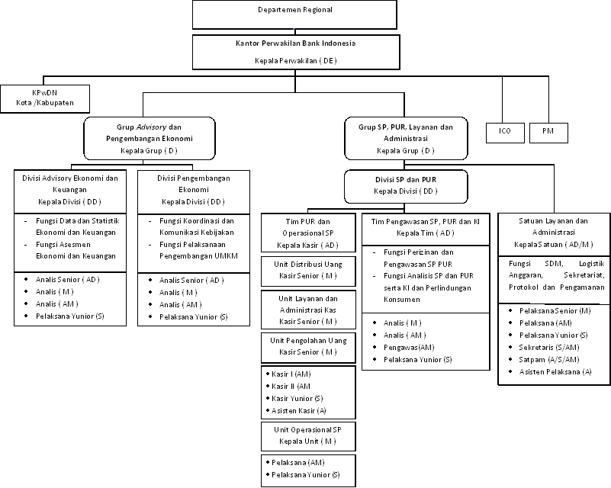

Gambar II.2. Struktur Organisasi dan Jabatan Kantor Perwakilan Bank Indonesia Provinsi Jawa Barat, Jawa Timur, Jawa Tengah dan Sumatera Utara

**\*)** KPw BI Provinsi Jawa Barat (yang membawahkan KPw BI Cirebon dan KPw BI Tasikmalaya), KPw BI Provinsi Jawa Timur (yang membawahkan KPw BI Malang, KPw BI Kediri dan KPw BI Jember), KPw BI Provinsi Jawa Tengah (yang membawahkan KPw BI Solo, KPw BI Purwokerto dan KPw BI Tegal), KPw BI Provinsi Sumetera Utara (yang membawahkan KPw BI Sibolga dan KPw BI Pemantangsiantar).

# BAB III. PELAKSANAAN KERJA PRAKTEK

Pada pelaksanaan kerja praktek, penulis ditempatkan di Divisi Pengembangan Ekonomi pada Unit Pengendali Inflasi Daerah (UPID) atau yang sekarang berganti nama menjadi Fungsi Koordinasi dan Komunikasi Kebijakan (FK3). Unit ini merupakan salah satu unit yang berfungsi untuk pengendalian inflasi yaitu harga – harga komoditas, menarik minat investor terhadap pariwisata Jawa Barat, dan salah satunya sistem berbasis *web* dan *mobile* (Android dan iOS) untuk harga komoditas yaitu <http://priangan.org> dan untuk pariwisata Jawa Barat yaitu <http://westjavainc.org>. Berikut merupakan rencana kerja dan detail pengerjaan per minggu yang penulis lakukan selama pelaksanaan kerja praktek dilakukan:

## III.1. Rencana Kerja Praktek

|  |
| --- |
| **TARGET** |
| * Melakukan analisis dan kekurangan pada sistem Priangan. * Membantu untuk mengolah dan meupdate data pada web West Java Incorporated. |
| **PROGRAM KEGIATAN** |
| * Penginputan / Pengolahan data Pajak Penghasilan (PPh.) * Pengolahan Data Komoditas di beberapa kota. * Membantu persiapan / kelangsungan acara seperti Pasar Murah, Kick Off Early Warning System. |

Tabel III.1. Rencana Kerja Praktek

## III.2. Laporan Kerja Mingguan

### III.2.1. Minggu Ke-1 Periode 22 Mei – 26 Mei 2017

|  |  |  |
| --- | --- | --- |
| **Rencana & Target** | **Pelaksanaan** | **Evaluasi** |
|  | - Pengenalan tentang Bank Indonesia KPw Provinsi Jawa Barat  - Pembagian Departmen  - Membantu Kegiatan Serah Terima Jabatan Bank Indonesia KPw Provinsi Jawa Barat  - Membantu Kegiatan Acara Forum Ulama di Masjid Raya Alun – Alun Bandung  - Analisis mengenai Aplikasi Priangan bebasis Web maupun Mobile  - Membantu Kegiatan unit FPPU untuk Testing Sistem INLISLITEv3 (Integrated Library System)  - Melakukan Tes Analisis Kekurangan http://priangan.org pada Perangkat berbasis iOS dan Web |  |

Tabel III.2. Laporan Kerja Mingguan Periode 22 Mei – 26 Mei 2017

### III.2.2. Minggu Ke-2 Periode 29 Mei – 2 Juni 2017

|  |  |  |
| --- | --- | --- |
| **Rencana & Target** | **Pelaksanaan** | **Evaluasi** |
|  | - Pemberian Data Hasil Hasil Analisis pada http://priangan.org  - Membantu Kegiatan unit FPPU untuk melakukan Perubahan Sistem INLISLITEv3  - Melakukan Kegiatan Rapat dengan PT. BIG IO Mengenai Pengembangan West Java Incorporate (WJI)  - Pengolahan Data Agenda West Java Incorporate (WJI) Periode Februari sampai Mei 2017  - Instalasi Log Pelaporan Statistik pada Web West Java Incoporate (WJI)  - Pengolahan Data Pengeluaran UPID  - Membantu Kegiatan pada Unit FPPU untuk Pengolahan Data Arsip |  |

Tabel III.3. Laporan Kerja Mingguan Periode 29 Mei – 2 Juni 2017

### III.2.3. Minggu Ke-3 Periode 5 Juni – 9 Juni 2017

|  |  |  |
| --- | --- | --- |
| **Rencana & Target** | **Pelaksanaan** | **Evaluasi** |
|  | - Klarifikasi Data pada Acara Forum Ulama Bandung  - Pengolahan Data Komoditas Perkembangan Harga Rata – Rata Harian per Bulan Mei  - Membantu Kegiatan pada Unit Humas untuk Pengolahan Data MDa Pajak  - Membantu Persiapan Kegiatan Rapat Rencana Pelaksanaan Pasar Murah |  |

Tabel III.4. Laporan Kerja Mingguan Periode 5 Juni – 9 Juni 2017

### III.2.4. Minggu Ke-4 Periode 12 Juni – 16 Juni 2017

|  |  |  |
| --- | --- | --- |
| **Rencana & Target** | **Pelaksanaan** | **Evaluasi** |
|  | - Pengolahan Data Pengeluaran UPID  - Membantu Persiapan Kegiatan Rapat Teknis Persiapan Penyelenggaraan Operasi Pasar Murah  - Pengolahan Data Komoditas Perkembangan Harga Rata – Rata Harian per Bulan Juni  - Persiapan Acara Kickoff PRIANGAN di Gedung Sate  - Membantu Kegiatan Acara Kick Off Early Warning System Portal Informasi Harga Pangan (PRIANGAN) di Gedung Sate  - Membantu Kegiatan Acara Pasar Murah Pengendalian Inflasi Jawa Barat di Bandung Trade Mall  - Membuat Rekap Laporan Pasar Murah |  |

Tabel III.5. Laporan Kerja Mingguan Periode 12 Juni – 16 Juni 2017

### III.2.5. Minggu Ke-5 Periode 19 Juni – 22 Juni 2017

|  |  |  |
| --- | --- | --- |
| **Rencana & Target** | **Pelaksanaan** | **Evaluasi** |
|  | - Mengolah Data Rincian Perolehan Bantuan Sosial Paket Hari Raya  - Melanjutkan Rekap Laporan Pasar Murah  - Survey Sekitaran Bank Indonesia untuk Pembagian Sembako  - Pengolahan Data Pengeluaran UPID  - Mengolah Dokumen Memorandum Pasar Murah  - Melakukan Pendataan di Sekitar Bank Indonesia untuk Pembagian Sembako |  |

Tabel III.6. Laporan Kerja Mingguan Periode 19 Juni – 22 Juni 2017

# BAB IV. PEMBAHASAN

## IV.1. Sistem Eksisting Priangan.org

Berikut merupakan tampilan dari Aplikasi Priangan yang dapat dilihat dengan peta Jawa Barat untuk menandakan harga – harga komoditas per setiap daerahnya, masalah yang sering dijumpai yaitu pada saat melakukan testing untuk platform mobile yang sering terhambatnya loading gambar maupun untuk chat.

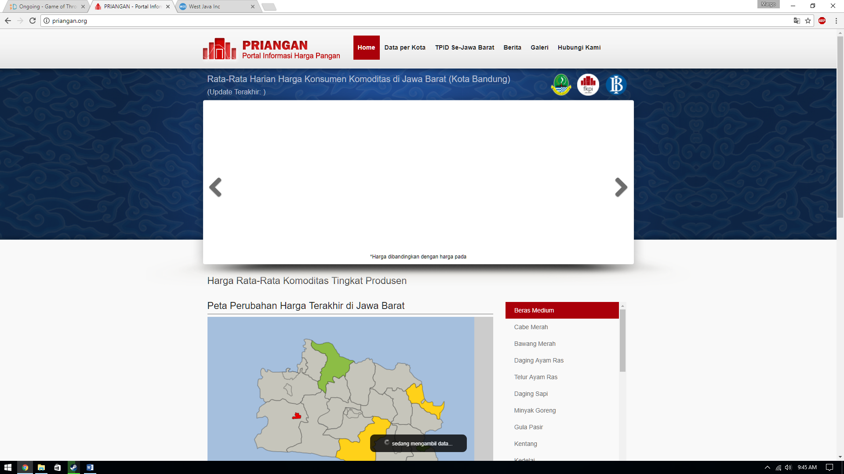

Gambar IV.1. Tampilan Halaman Awal Priangan

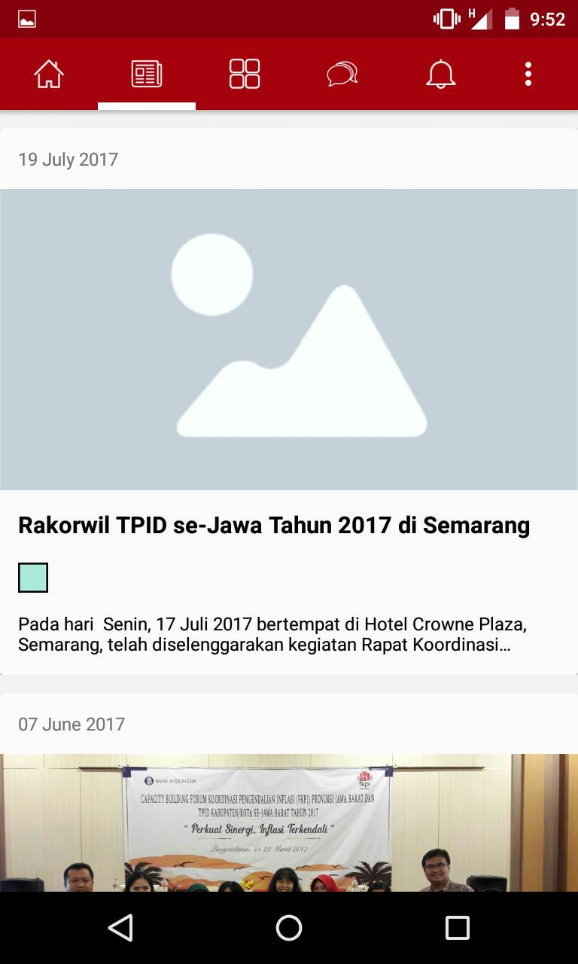

Gambar IV.2. Tampilan Halaman Awal Priangan pada platform Android

## IV.2. Sistem Eksisting Westjavainc.org

Berikut merupakan tampilan dari aplikasi West Java Incorporate, tidak ada masalah pada website karena dibuat dengan wordpress, tetapi untuk melihat statistik pengunjung berdasarkan periode yang tidak dapat di lacak karena hanya menampilkan informasi yang ada saja, dan tidak dapat dilacak berdasarkan setahun sebelum atau minimal 1 bulan sebelumnya.

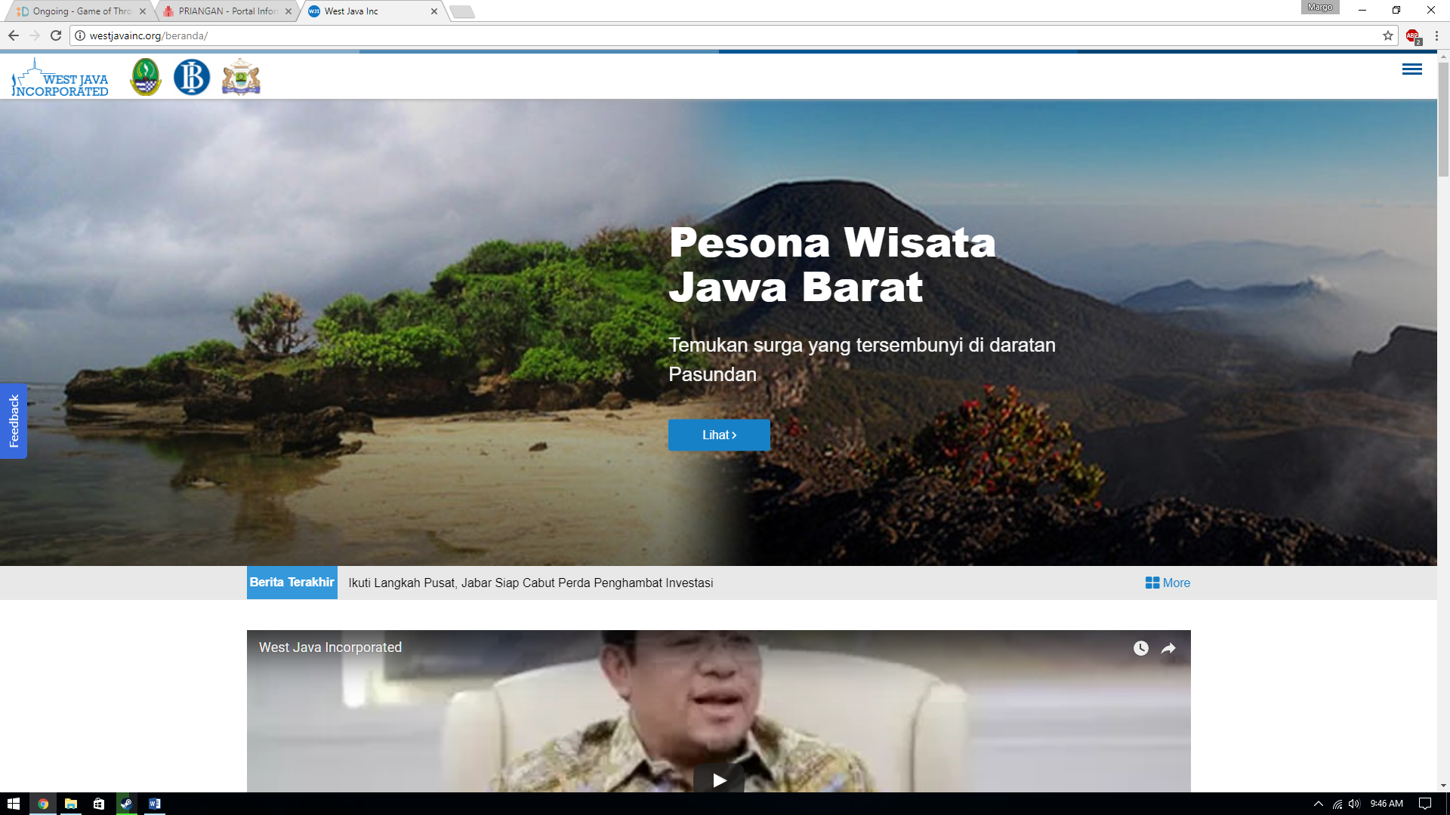

Gambar IV.3. Tampilan Halaman Awal West Java Incorporate

# BAB V.1 ANALISIS DAN USULAN

## V.1.1. Analisis pada Sistem Priangan.org

Berikut merupakan hasil analisis pada sistem Priangan yang saya test dengan menggunakan Monkey Test (<https://monkeytest.it/>) untuk *website* dan untuk mobile (iOS dan Android) langsung di Test dengan uji coba aplikasi:

|  |  |  |
| --- | --- | --- |
| Mobile | iOS | * Load Fitur Berita membutuhkan Waktu * FItur Kota/ Kab -> Icon tidak muncul * Fitur Kota/Kab -> Profil -> Gambar gepeng * Fitur Kota/Kab -> Struktur Organisasi -> Gambar gepeng * Fitur Kota/Kab -> Roadmap -> Gambar terlalu mepet dengan title bar * Fitur Kota/Kab -> Rencana Kegiatan -> Terlalu mepet dengan title bar * Fitur Kota/Kab -> More (Action Back seharusnya tidak perlu, ganti pada title) * Fitur Berita -> Masuk Berita -> Seperti membaca pada Web View * Fitur Berita -> Masuk Berita -> Gambar tidak menyesuaikan Aplikasi * Fitur Berita -> Beberapa Gambar (Thumbnail) tidak ada * Fitur Harga Pangan -> Memilih Item -> Lihat Grafik (Pada saat memilih kota lain, kemudian kembali dan memasuki fitur lihat grafik, maka kembali lagi ke default) * Fitur Harga Pangan -> Memilih Item -> Lihat Grafik (Baik mingguan maupun bulanan jika memilih kota/kab yang bukan default maka harga tidak muncul untuk kota/kab yang lain dan grafik tidak tercantum juga, tetapi ada perubahan tampilan pada grafik) * FItur Harga Pangan -> Memilih Item -> Lihat Grafik -> Pilih Lokasi (Seharusnya dapat enable / disable saja, tidak harus ada terpilihnya lokasi) * Fitur Harga Pangan -> Memilih Item -> Lihat Grafik (Untuk Pilih Lokasi tidak terdapat pada yang Harian, Hanya Mingguan dan Bulanan) * Fitur Berita (JIka terjadi Refresh, maka Berita akan secara acak (random) muncul tahun 2013/2014) * Fitur Harga Produsen (Memilih Tab Harian / Mingguan / Bulanan akan terjadi grafik yang kosong jika diubah pada 2 klik atau lebih) * Fitur Harga Produsen (Jika Memilih Tab Harian maka Grafik tidak akan tampil) * Fitur Harga Produsen -> Gabah Kering Panen &amp; Gabah Kering Giling &amp; Susu Segar (Harga untuk Kota Lain tidak Muncul) * Jika dipilih fitur berita lalu kembali ke beranda lalu kembali ke berita maka aplikasi akan crash |
| Android | * Fitur Harga berdasarkan Kota -> Jika memilih kota yang ingin ditampilkan, maka data akan tidak tampil namun dari secara grafik berubah |
| Web | Web View | * Link tidak bisa diakses : http://www.diperta.jabarprov.go.id/ pada gambar di halaman beranda * Link tidak bisa diakses : http://disperindag.jabarprov.go.id/ pada gambar di halaman beranda * Pada konsol Terjadinya galat pada API harga komoditas * Pada konsol Tidak bisa mengambil daftar komoditas |
| Mobile View | * Tidak Relatif untuk Mobile View, Hampir sama dengan yang Web View |

Tabel V.1.1. Hasil Analisis pada Sistem Priangan

## V.1.2. Analisis dan Usulan pada Sistem Westjavainc.org

Berikut merupakan hasil dari analisis pada sistem West Java Incorporate, dari hasil analisis ketika untuk melihat statistik pengunjung tidak dapat terekamnya data pengunjung yang sebelumnya atau bisa dibilang data dari 2 bulan sebelumnya pun tidak dapat terekam oleh statistik *default.*

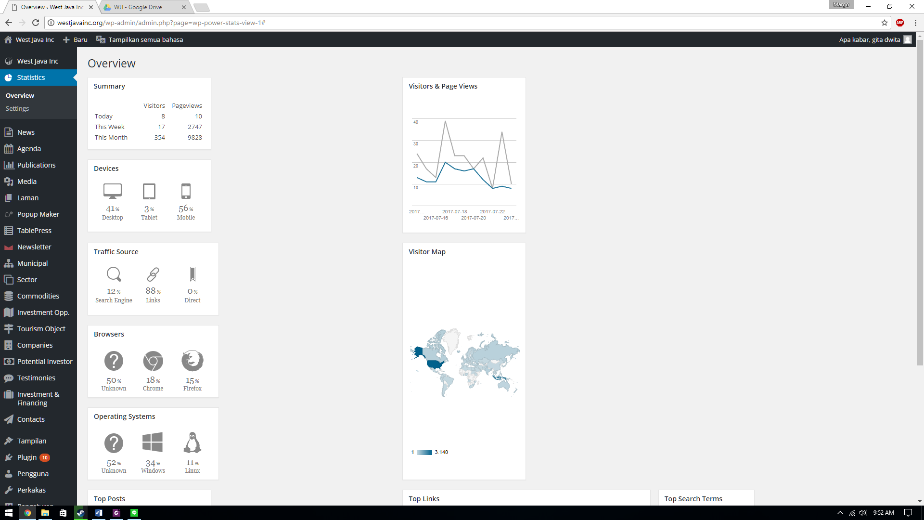

Gambar V.1.1. Tampilan Awal Statistik Pengunjung pada West Java Incorporate

Lalu pada usulan kami memasang sebuah plugin dari wordpress yang dapat melihat statistik pengunjung dengan periode waktu yang diinginkan. Berikut merupakan tampilannya :

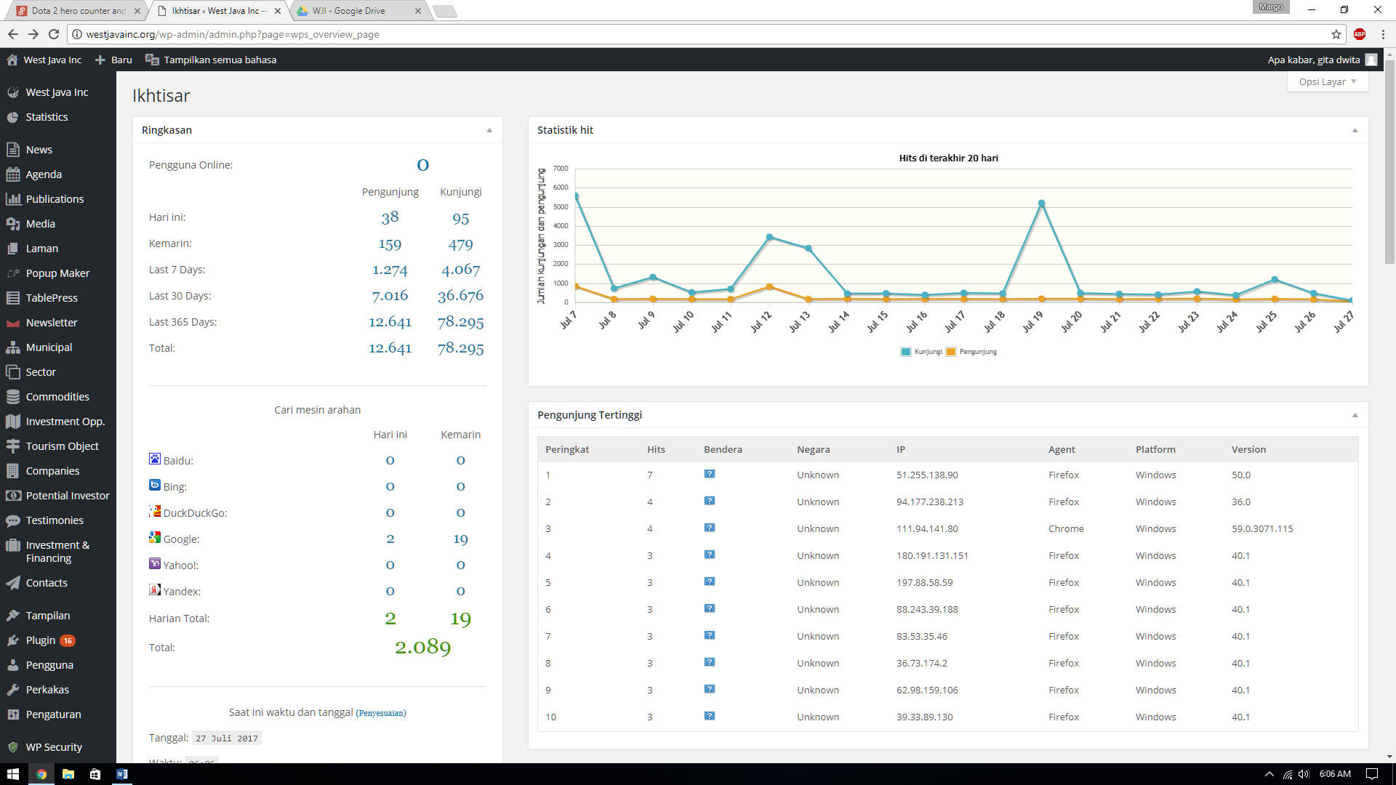

Gambar V.1.2. Tampilan Usulan Statistik Pengunjung pada West Java Incorporate

# BAB V.2 SIMPULAN DAN SARAN

## V.2.1. Kesimpulan

Berikut Kesimpulan berdasarkan kegiatan – kegiatan yang dilakukan selama pelaksanaan kerja praktek di Bank Indonesia paada Divisi Pengembangan Ekonomi Unit Pengendalian Inflasi Daerah:

1. Banyak sekali manfaat yang dapat dilihat dari kedua sistem ini (Priangan dan West Java Incorporate), keduanya memiliki keunggulan masing – masing dalam sektor yang berbeda namun tetap dalam sasaran.
2. Setelah melaksanan kerja praktek, mahasiswa dapat mendapatkan banyak pengalam berharga serta ilmu pengetahuan yang sebelumnya belum dimiliki.
3. Setelah melaksanakan kerja praktek, mahasiswa dapat mengetahui hubungan social dalam bekerja, kedisiplinan dalam bekerja dan kerjasama dalam tim yang sangat penting sehingga tidak terjadinya kesalahpahaman pada saat melaksanakan tugas di lingkungan kerja.

## V.2.2. Saran

Berikut saran yang diajukan berdasarkan proses studi lapangan yang dilakukan selama pelaksanaan kegiatan kerja praktek di Bank Indoensia pada Divisi Pengembangan Ekonomi Unit Pengendalian Inflasi Daerah:

1. Diperlukannya staff / divisi IT agar dapat bertanggung jawab dalam pengembangan sistem / aplikasi dan tidak diperlukannya pihak ketiga sebagai yang bertanggung jawab.